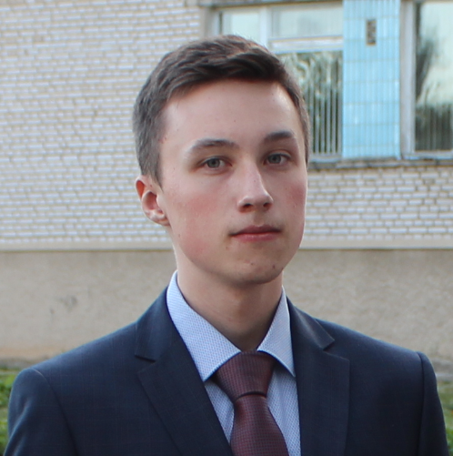 | Сорокин Андрей Александрович  Контакты: моб.тел. +375(33)690-50-34  e-mail: andriei.sorokin.2001@mail.ru

Личная информация

Город проживания: Могилёв
Переезд: Возможен
Гражданство: Республика Беларусь
Дата рождения: 25.01.2001
Пол: Мужской
Семейное положение: Холост
Дети: Отсутствуют

Образование

Учебное заведение: БГУТ
Год окончания: 2022
Факультет: Экономический
Специальность: Экономика и организация производства
Квалификация: Инженер-экономист
Форма обучения: Очная

Дополнительная информация

Иностранные языки: Английский
Водительские права: Категория B
Владею: пакет приложений Microsoft Office, 1С Бухгалтерия, Adobe Photoshop.
Личные качества: вежливость, дружелюбие, легко адаптируюсь к новым условиям труда.

Опыт работы

Июнь-июль 2021 года: ОАО «Могилевская фабрика мороженого», оператор линии.

Учеба в университете

Средний балл: за все время обучения: 7,5
Любимые предметы: Маркетинг, Менеджмент, Внешнеэкономическая деятельность
Написанные курсовые работы и проекты:
1 Макроэкономика, «Система социальной защиты населения»
2 Управление закупками и сбытом, «Планирование сбыта продукции предприятия» (на примере ОАО «Бабушкина крынка»)
3 Экономика предприятия, «Совершенствование производственно-сбытовой деятельности предприятия» (на примере ОАО «Бабушкина крынка»)
4 Ценообразование и управление затратами, «Ценообразование как вид экономико-правовой деятельности» (на примере ОАО «Могилевский мясокомбинат»)
5 Бухгалтерский учет и аудит, «Бухгалтерский учет и аудит операций с наличными денежными средствами» (на примере ОАО «МОЖЕЛИТ»)
6 Организация производства, «Организация основного производства в мясожировом цехе» (на примере ОАО «Могилевский мясокомбинат»)
7 Инновационный менеджмент, «Планирование и прогнозирование инновационного цикла»
8 Инвестиционное проектирование, «Бизнес-план инвестиционного проекта «Введение линии по производству протеинового мороженого на ОАО «Могилевская фабрика мороженого»
9 Анализ производственно-хозяйственной деятельности предприятия, «Анализ рентабельности работы организации» (на примере ОАО «Могилевская фабрика мороженого»)

В апреле 2021 года в составе команды от БГУТ участвовал в республиканском конкурсе по основам безопасности жизнедеятельности «Студенты. Безопасность. Будущее – 2021». Команда заняла 3 место.

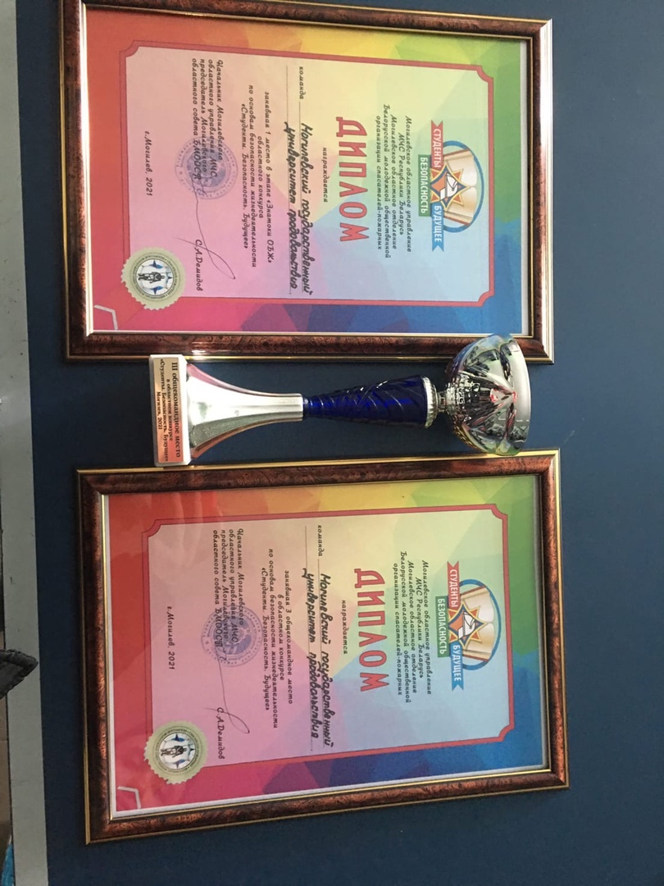
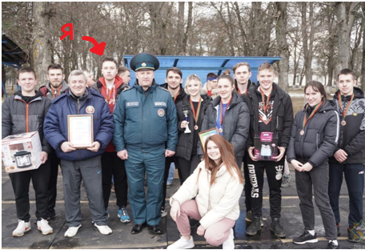

Цели на ближайшее будущее

1) Найти работодателя
2) Реализовать свой потенциал и добиться высоких результатов в компании

